专利技术交底书发明编号_____________

58同城商业秘密请勿泄露

|  |  |  |  |
| --- | --- | --- | --- |
| 交底书名称 | 一种基于cocos的进度条动效实现方案 | | |
| 所属项目 | 58梦想小镇项目 | | |
| 所在部门 | 用户增长部 | 提交日期 | 2020/10/12 |
| 交底书撰写人 | 杨光 | 提交人联系电话 | 18646379906 |
| 发明人 | 杨光 | 提交人电子邮件 | yangguang22@58.com |

缩略语和关键术语定义

cocos:一种跨平台的游戏开发引擎

1. 技术背景和现有技术

## 背景

cocos引擎现有的所提供的动画系统无法直接让cocos引擎的进度条组件使用各类的动效变化。

## 最接近的现有技术

* + 1. 现有方案的缺点

cocos目前的动画系统只提供了坐标位置，透明度，图片变更，角度等动画变化，cocos自带的进度条组件 cc.ProgressBar只能直接设置progress属性，无法做出进度条的变化动效。

1. 本发明技术方案的详细阐述

## 本发明所要解决的技术问题

本发明主要解决的技术问题包括以下几方面：

1. 支持进度条的变化动效。
2. 支持使用各类贝塞尔曲线或自定义曲线做动效变化。
3. 支持生成不同时间精度的变化曲线。

## 本发明提供的完整技术方案

本发明提供的自定义进度条脚本组件结构如下：

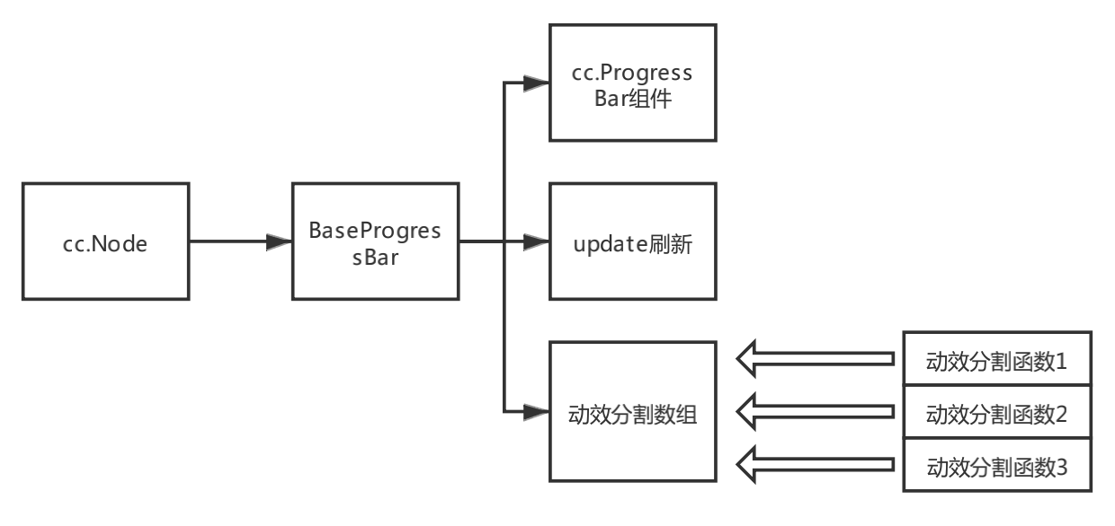

1. 将需要显示进度动效的节点挂载自定义的进度条组件BaseProgressBar。
2. BaseProgressBar脚本组件组件在组件初始化函数onLoad执行时自动获取节点上的cc.ProgressBar组件。
3. 当设置进度条的progress进度时，计算当前进度和目标进度的变化区间，然后按设置的动效变化时间和进度条动效的不同的变化函数生成动效变化的动效进度分割数组，数组中存储着本次进度动效的每一次变化的事件间隔以及那一个时刻的进度值。
4. update函数每帧去检测当前动效分割数组中是否存在时间戳未超过当前动效播放时间的最大时间戳值，然后将这次时间戳以及之前的所有数组成员删除，然后设置进度条的进度为这次时间戳的进度。

设置进度时的整个流程见下图：

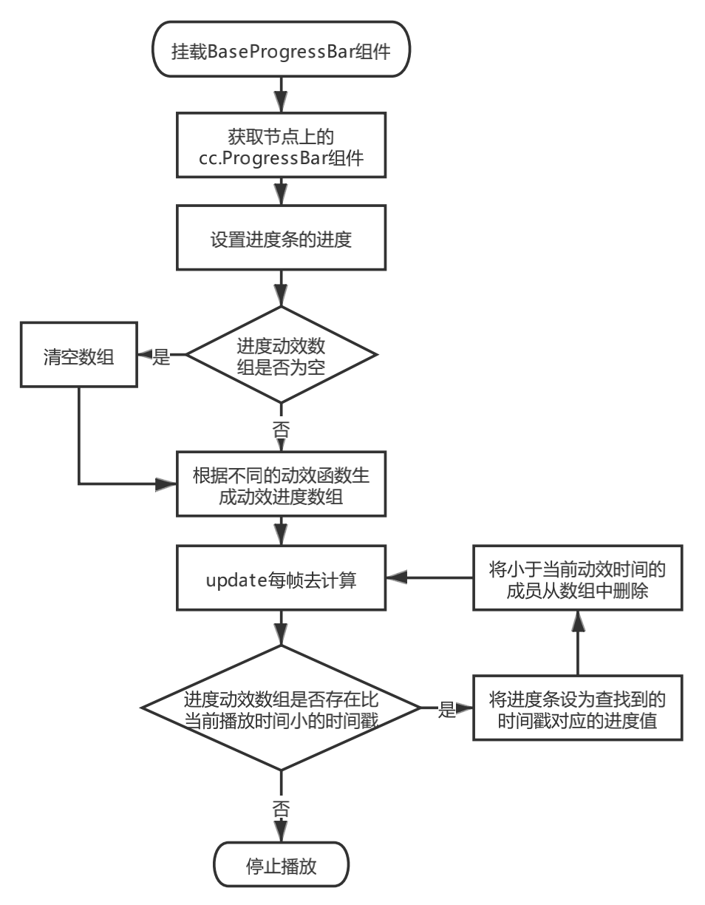

## 本发明技术方案带来的有益效果

能够支持cocos游戏的进度条的动效展示过程，以及各种显示动效的扩展。

1. 本发明的技术关键点和欲保护点是什么

本发明的技术关键点是在一种支持cocos游戏的进度条的各类动效展示过程的技术方案。

1. 参考文献（如专利/论文/标准）

<https://docs.cocos.com/creator/manual/zh/animation/animation-clip.html>

https://docs.cocos.com/creator/manual/zh/components/progress.html?h=%E8%BF%9B%E5%BA%A6